**Звіт по домашній роботі №21**

Паралельний підхід:

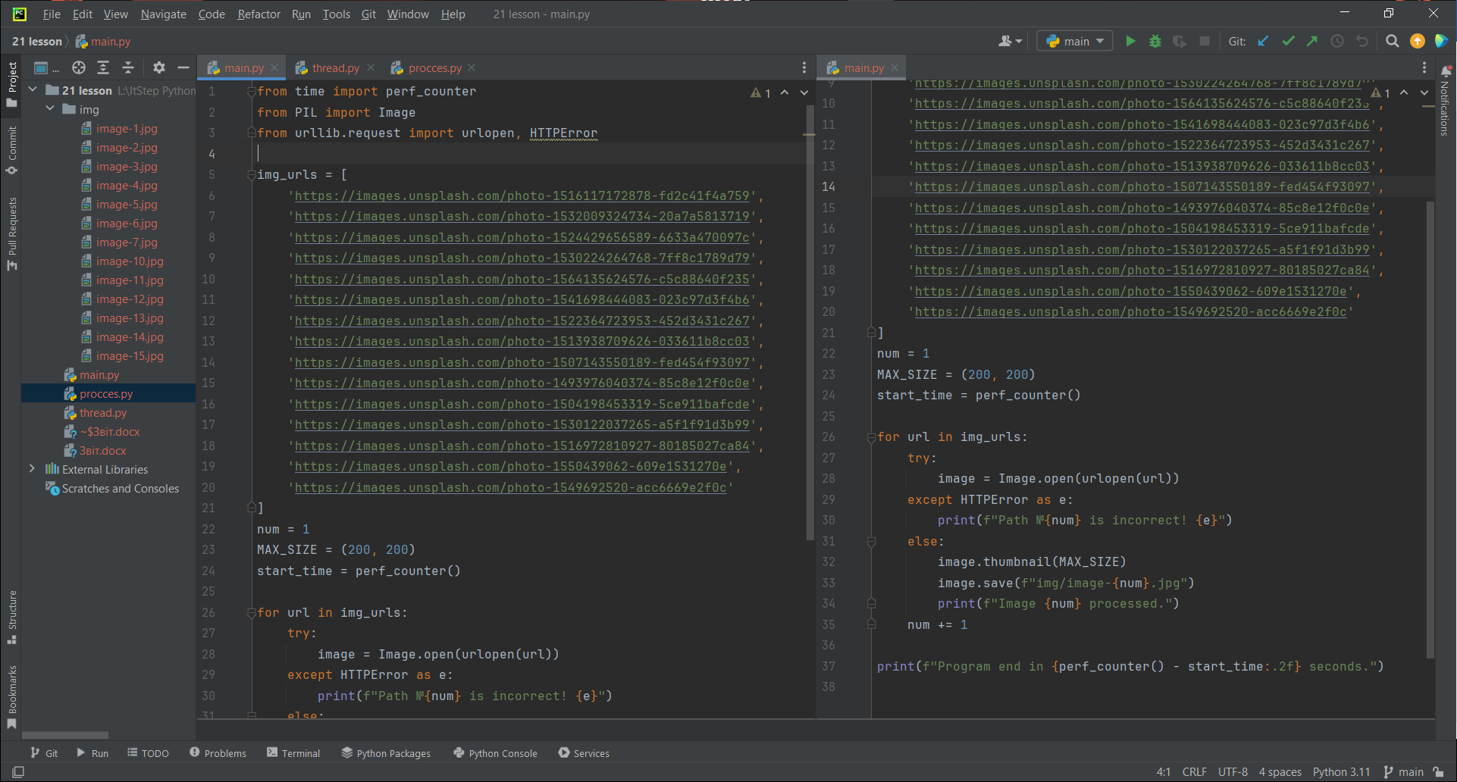

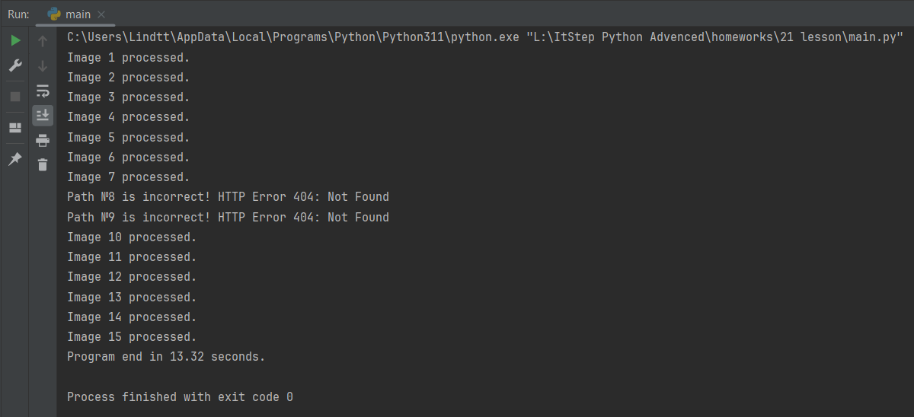

Багатопотоковий підхід:

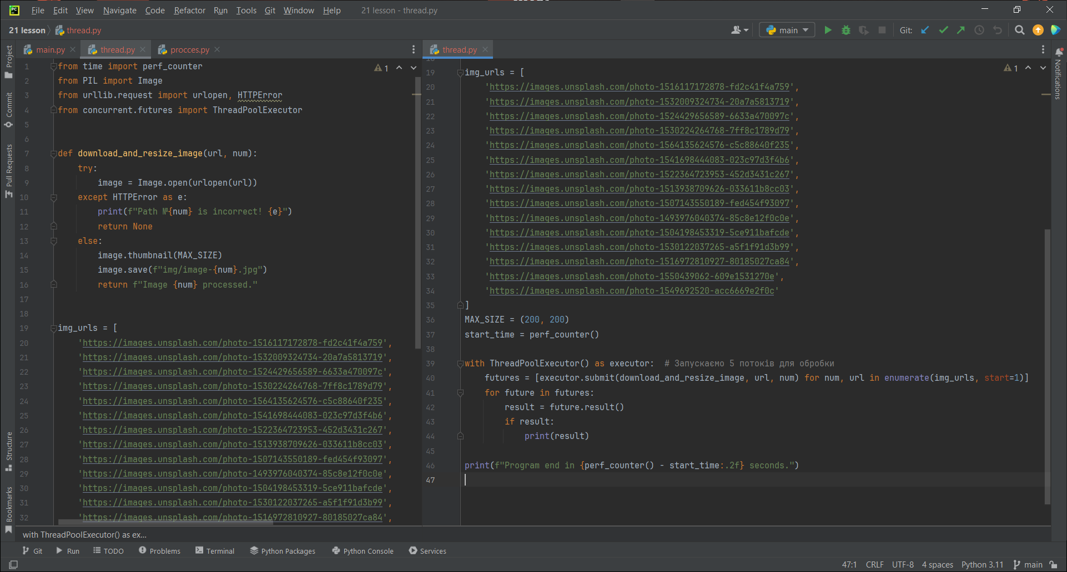

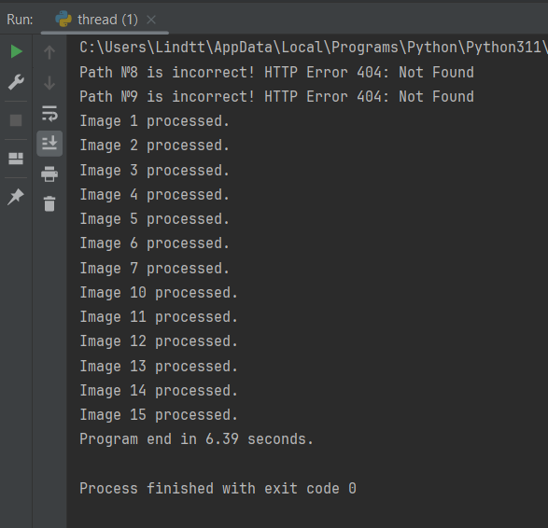

Багатопроцесорний підхід:

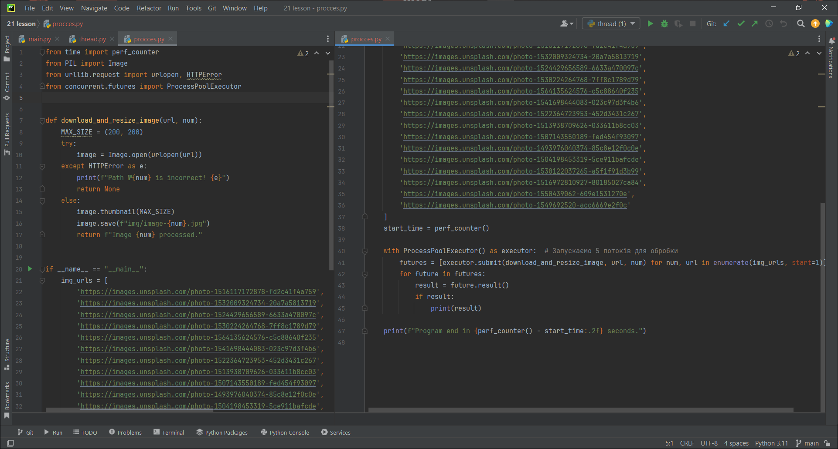

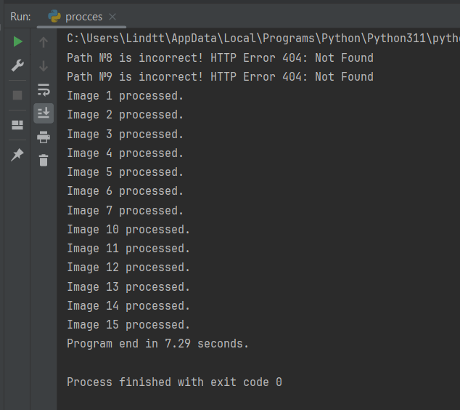

**Висновок:** для цієї задачі, у моєму випадку, більше підходить багатопотоковий підхід, так як за допомогою цього підходу програма виконалася за 6.39 секунд.